智能投顾POC厂商测试结果汇总3

四家收益率与波动率

1. 完成情况
2. 目前先完成了对收益率、波动率和最大回撤的计算；
3. 计算交易产生费用时，按如下原则计算：
   1. 所有基金的申购费用按照代销基金申购费用和赎回费用的第一档计算
   2. 所有基金的折扣费率按照折扣费率表格中根据金额分段计算，渠道统一按照“网银”计算
   3. 调仓时以全部基金卖出，再按照新比例重新买入计算
   4. 基金的赎回到账时间目前按照立即到账计算
4. 未考虑因部分基金停市等非正常情况而导致的购买失败或延期
5. 收益情况
6. betago

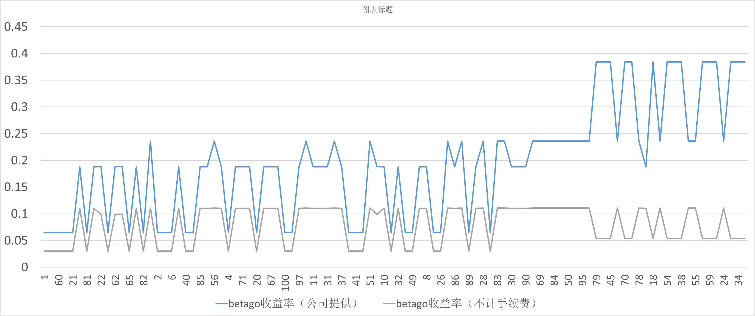

说明：横轴为用户评分，纵轴为收益率

1. 凯美瑞德

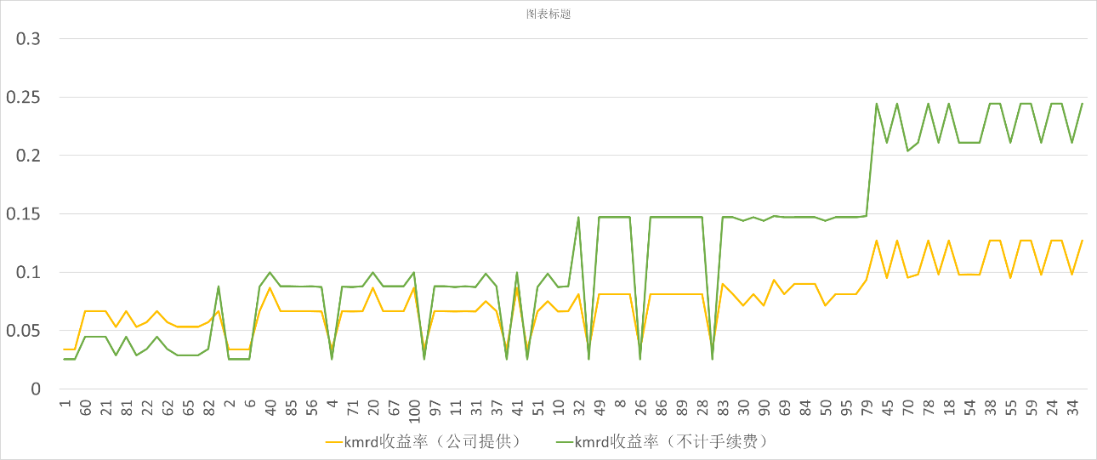

说明：横轴为用户评分，纵轴为收益率

1. 商智

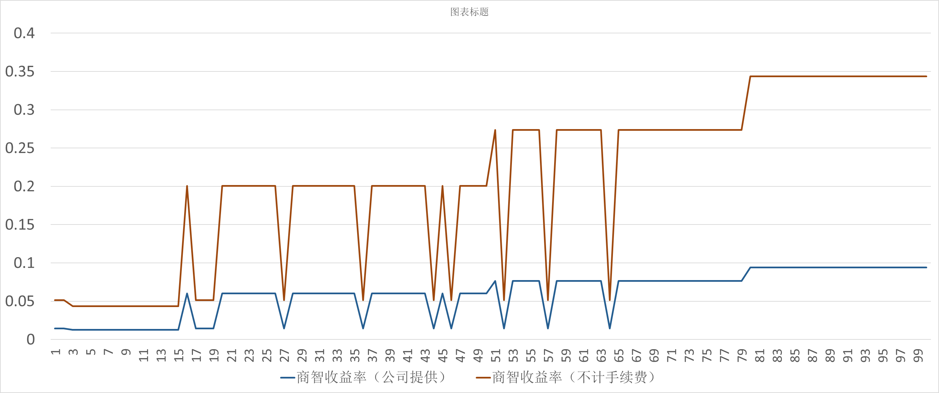

说明：横轴为用户评分，纵轴为收益率

1. 璇玑

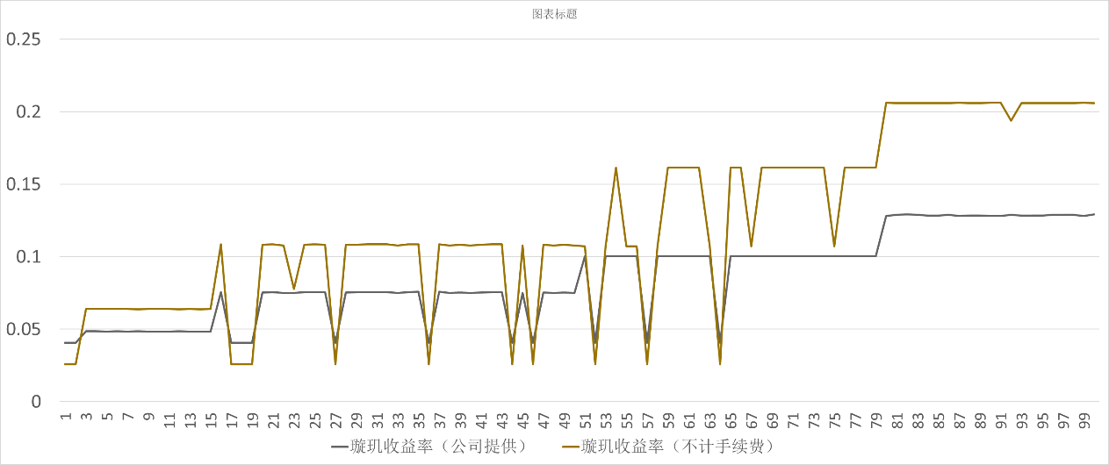

说明：横轴为用户评分，纵轴为收益率

1. 四个厂家收益率验证计算的比较

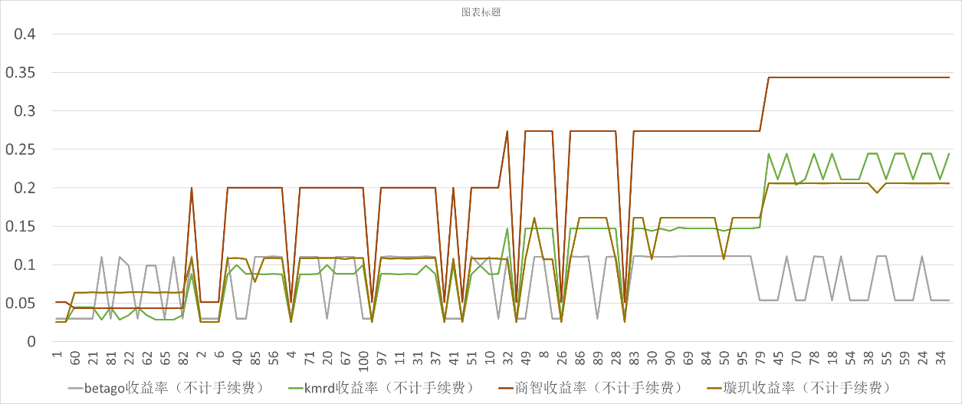

说明：横轴为用户评分，纵轴为收益率

**由高到低为商智、凯美瑞德、璇玑、betago。**

1. 四个厂家自身提供的数据收益率比较

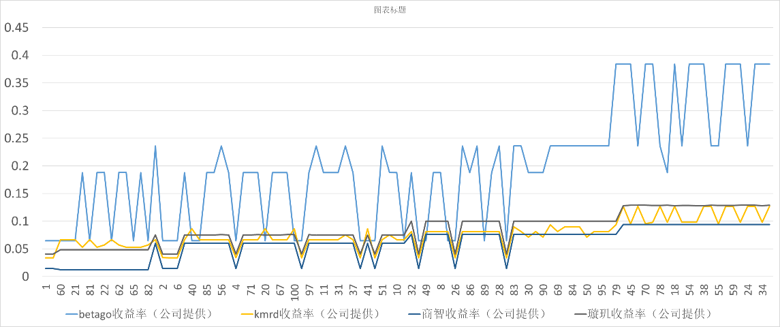

说明：横轴为用户评分，纵轴为收益率

**由高到低为betago、璇玑、凯美瑞德、商智。**

1. 波动率
2. betago

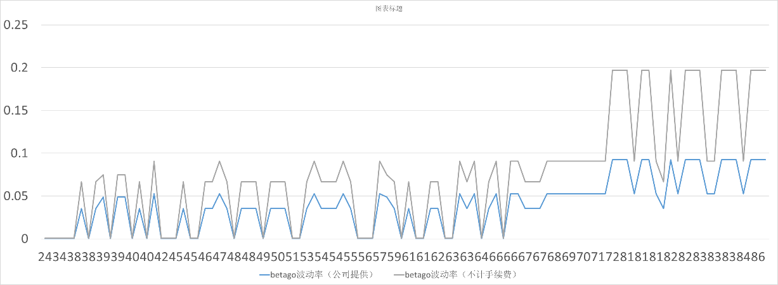

说明：横轴为用户评分，纵轴为波动率

1. 凯美瑞德

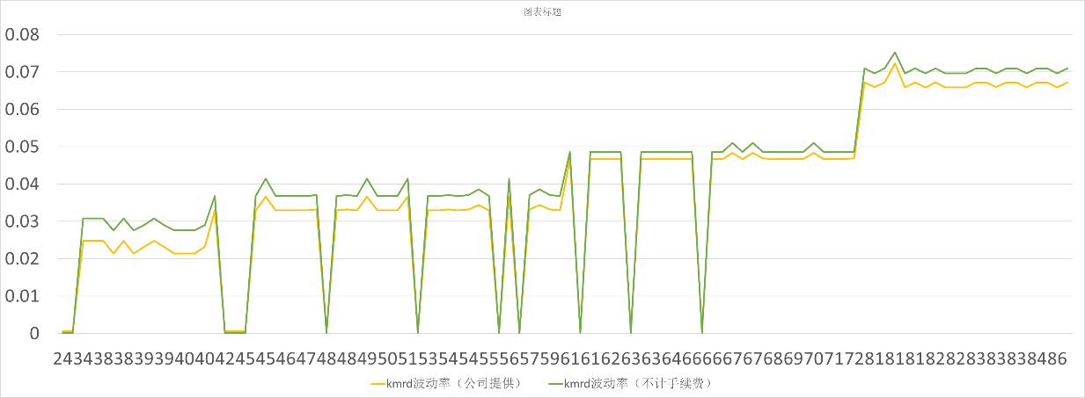

说明：横轴为用户评分，纵轴为波动率

1. 商智

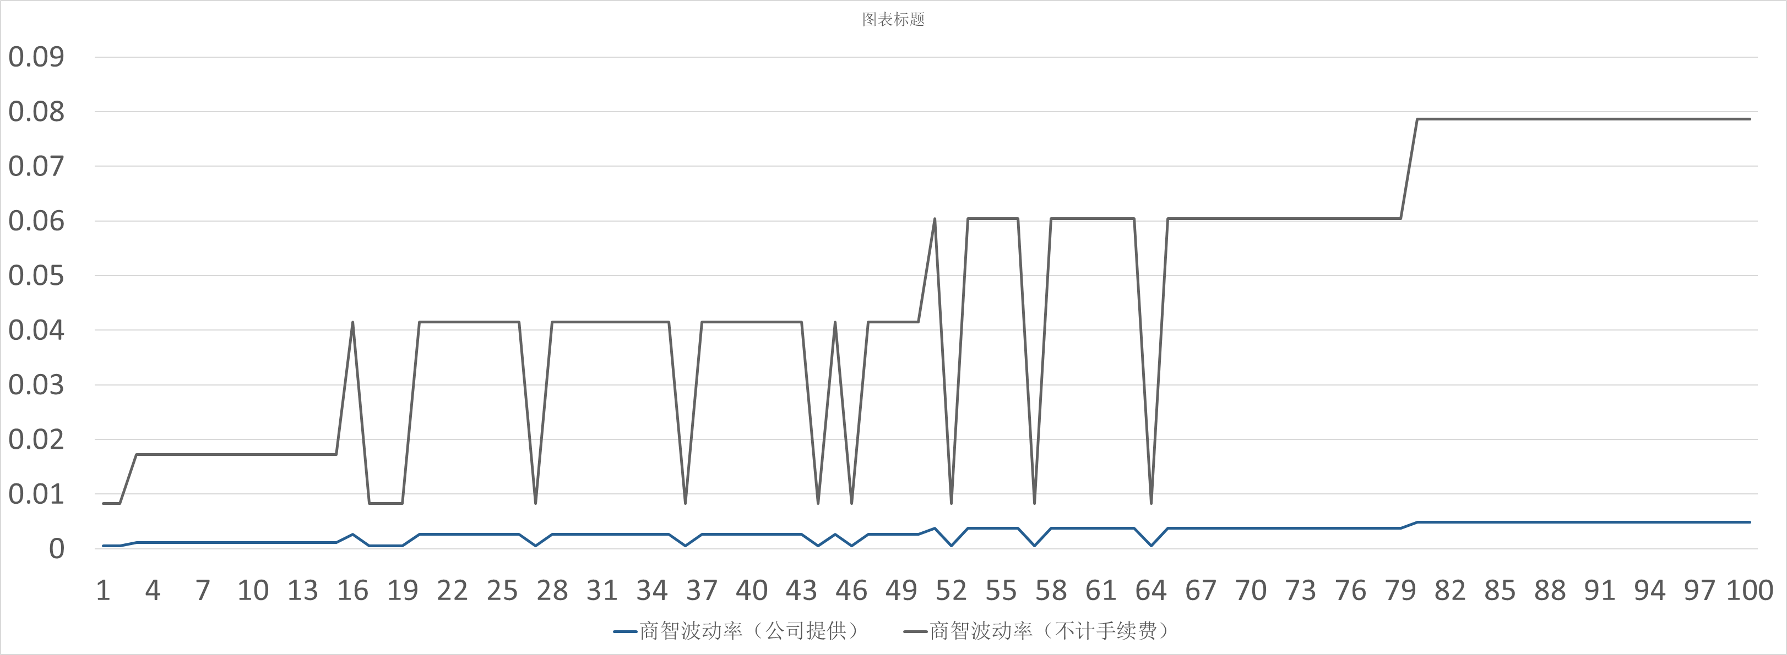

说明：横轴为用户评分，纵轴为波动率

1. 璇玑

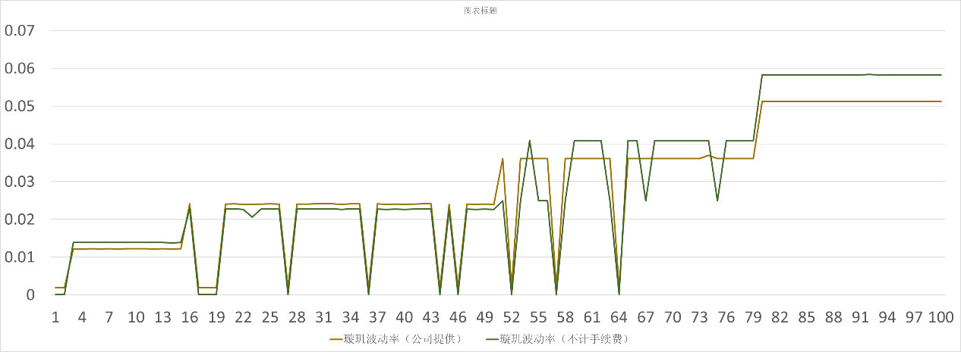

说明：横轴为用户评分，纵轴为波动率

1. 四个厂家波动率验证计算比较

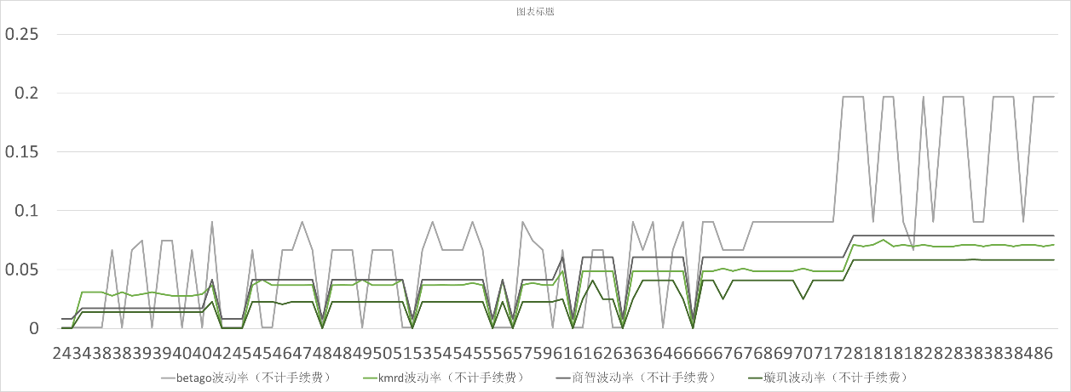

**由高到低分别是betago、商智、凯美瑞德、璇玑。**

1. 四个厂家自身提供数据的波动率比较

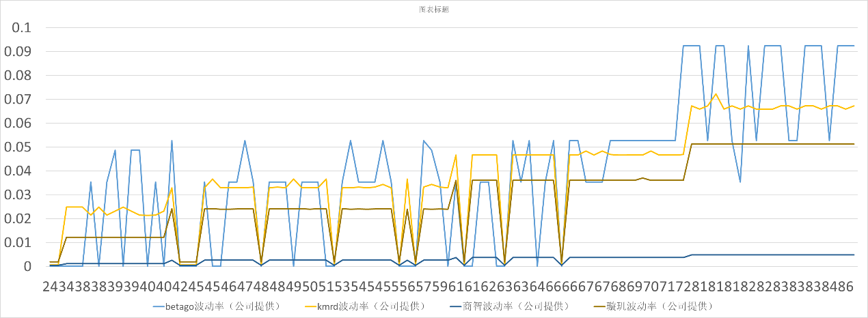

**由高到低分别是betago、凯美瑞德、璇玑、商智。**

1. 最大回撤
2. Betago

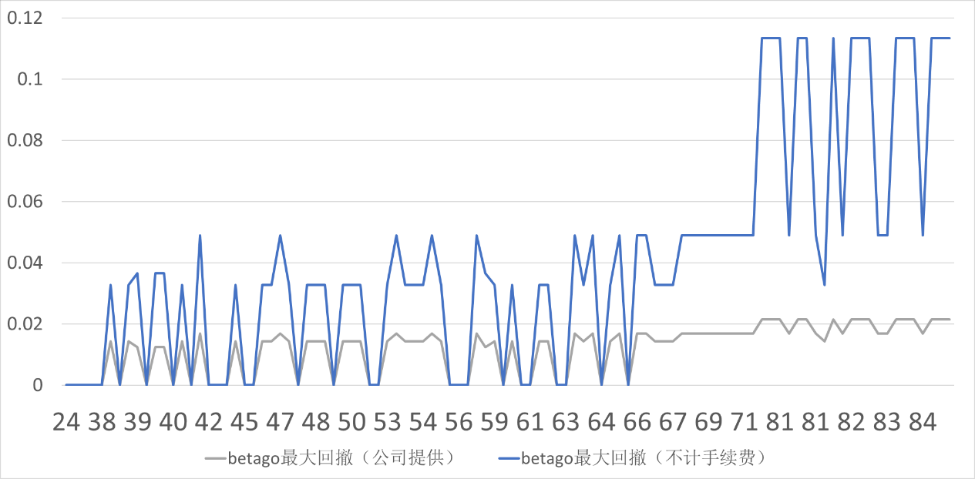

说明：横轴为用户评分，纵轴为最大回撤

1. 凯美瑞德

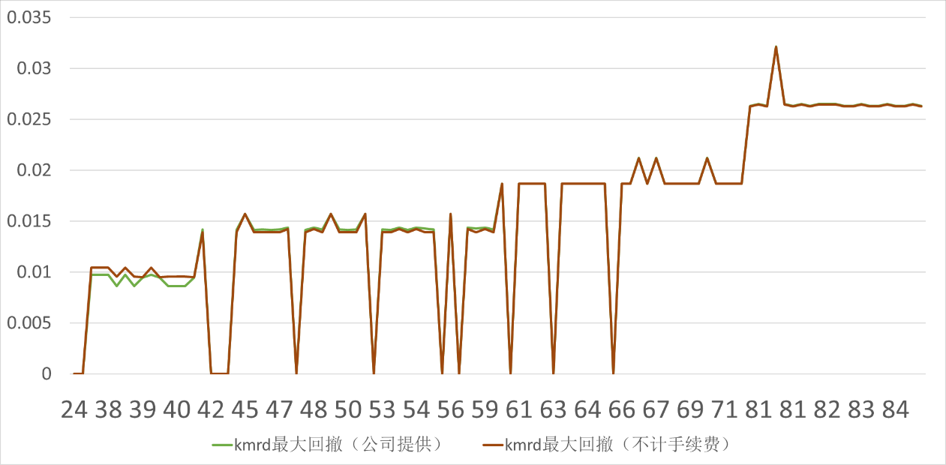

说明：横轴为用户评分，纵轴为最大回撤

1. 商智

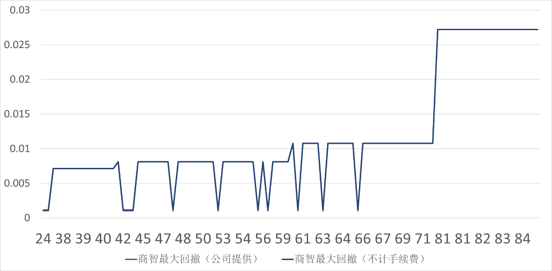

说明：横轴为用户评分，纵轴为最大回撤

1. 璇玑

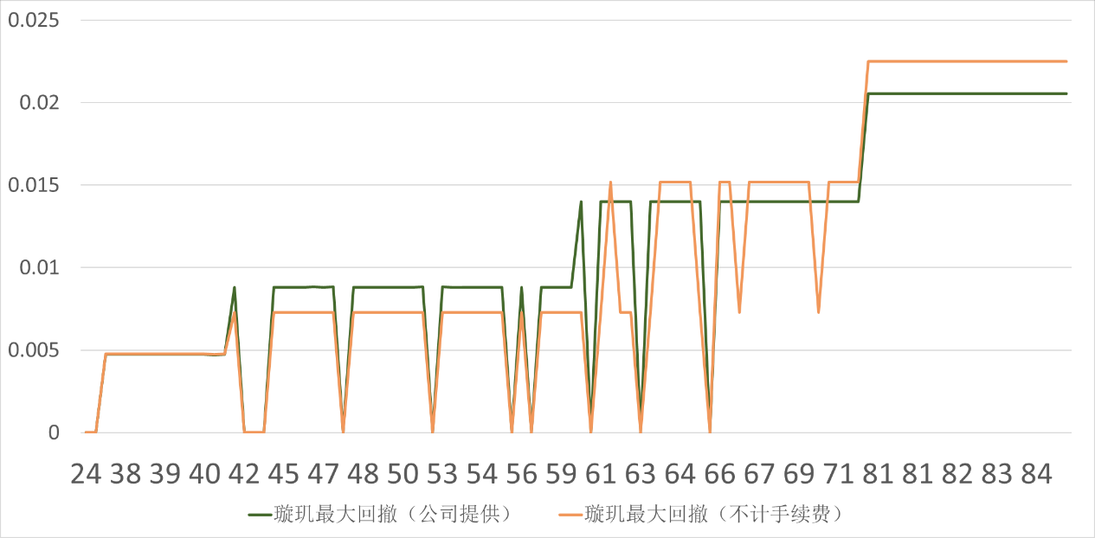

说明：横轴为用户评分，纵轴为最大回撤

1. 四个厂家最大回撤验证计算比较

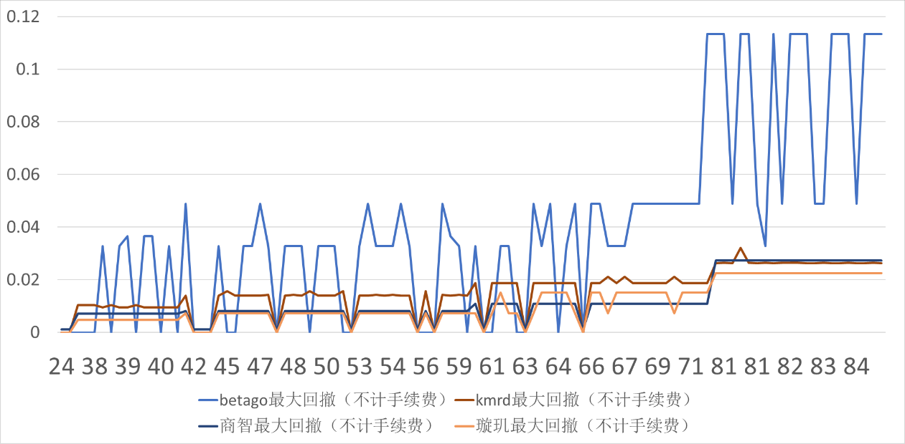

**由大到小分别是betago、凯美瑞德、璇玑、商智。**

1. 四个厂家自身提供数据最大回撤比较

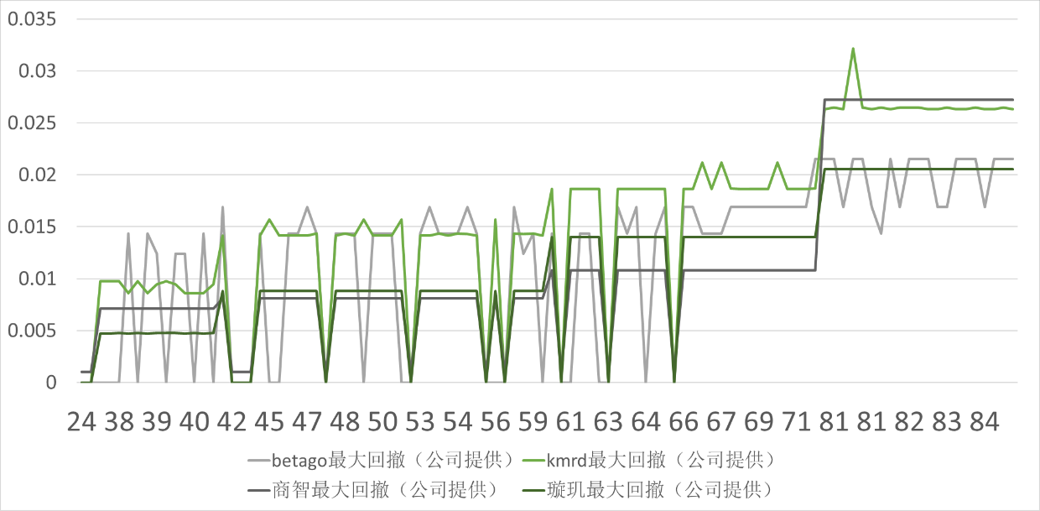

**凯美瑞德在总体上最大回撤偏大；betago在非高风险用户上回撤偏大，在高风险用户上回撤偏小；商智在非高风险用户上回撤偏小，高风险用户上回撤偏大；璇玑在总体上回撤偏小。**

**相同的公司图中用相同的颜色**

**综合比较**

附件1：总收益率和波动率比较结果3